PFLEGEVERSICHERUNG

I – Gliederung:
Was ist die Pflegeversicherung?
Was sind die Aufgaben der Pflegeversicherung?
Warum gibt es die Pflegeversicherung?
Wer sind Träger der Pflegeversicherung?
Wer ist versicherungspflichtig?
Beitragssatz 2020 für die Pflegepflichtversicherung?
Prozentsatz des Arbeitgeber und Arbeitnehmer?
Beitragsbemessungsgrenze für Pflegeversicherung?
Leistungen der Pflegeversicherung?
II – Pflegeversicherung und ihre Aufgaben:
Was ist sie?
Die Pflegeversicherung (PV) ist die "fünfte Säule" der Sozialversicherung nach Kranken-, Berufsunfall-, Renten- und Arbeitslosenversicherung.
Sie übernimmt einen Teil der Kosten der häuslichen und stationären Pflege, wenn nachgewiesen wurde, dass ein "erhöhter Bedarf" an pflegerischer oder hauswirtschaftlicher Versorgung von mindestens sechs Monaten besteht.
Die Pflegeversicherung ist eine Pflichtversicherung, die am 1. Januar 1995 eingeführt wurde.
Aufgaben:
Die Aufgaben der Pflegeversicherung bestehen darin, Menschen im Falle der Pflegebedürftigkeit Leistungen in Form von Geld (Pflegegeld) oder Sachwerten zu gewähren. Ziel ist es Altersarmut zu vermeiden und jedem Menschen eine angemessene Betreuung im Alter zu gewährleisten.

III – Warum gibt es die Pflegeversicherung?
Pflegebedürftige Menschen können die Pflege aus eigenen Mittel oft nicht finanzieren und sind im Fall der Pflegebedürftigkeit auf Hilfe von außen angewiesen.
Durch die Veränderung traditioneller Familienformen sind außerdem die Fähigkeit oder auch Bereitschaft, pflegebedürftige Familienangehörige zu versorgen, nicht gegeben.
Um die Privatmittel Pflegebedürftiger zu entlasten und alte und kranke Menschen davor zu bewahren, bei Pflegebedürftigkeit von Sozialhilfe abhängig zu werden, wurde 1995 die Pflegeversicherung als Pflichtversicherung eingeführt.
Gleichzeitig sollten durch die Pflegeversicherung auch die Kommunen entlastet werden: Die Gesamtkosten für die Sozialhilfeträger beliefen sich 1991 auf etwa 12,7 Milliarden D-Mark (umgerechnet 6,5 Milliarden Euro), 543.000 Pflegebedürftige erhielten deutschlandweit Leistungen zur Pflege.
2005 waren bereits fast zwei Millionen Menschen in Deutschland pflegebedürftig. Etwa zwei Drittel haben sich für ambulante, häusliche Pflege entschieden, 642.000 Pflegebedürftige nutzten stationäre Leistungen. Allerdings ist in den letzten Jahren ein Trend zur stationären Pflege erkennbar.

IV – Wer ist versicherungspflichtig? Braucht man eine Pflegeversicherung?
Wer ist versicherungspflichtig?
Versicherungspflichtig ist jede Person, die Mitglied der gesetzlichen Krankenversicherung oder einer privaten Krankenversicherung ist.
Braucht man eine Pflegeversicherung?
Eine Pflegeversicherung ist für den Fall der Pflege­be­dürf­tig­keit eine effektive Absicherung. Da eine Versiche­rungspflicht besteht, ist jeder Deutsche auto­matisch abgesichert, allerdings nur für einen kleinen Teil der tatsächlichen Kosten („Pflegelücke“). Daher sollte man über die Notwendigkeit der Pflegeversicherung im Sinne der privaten Vorsorge nachdenken. Eine private Pflege­zusatzversicherung ist sinnvoll, spätestens ab Mitte 40.

V – Träger der Pflegeversicherung und Beitragssatz 2020
Träger der Pflegeversicherung
Die Träger der Pflegeversicherung sind die Pflegekassen. Diese sind an die Krankenkassen angeschlossen. Dementsprechend unterscheidet man gesetzliche bzw. soziale und private Pflegekassen. Ganz allgemein gilt: Man ist dort pflegeversichert, wo man auch krankenversichert ist.

Beitragssatz 2020 für die Pflegepflichtversicherung
Der Beitragssatz zur Sozialen Pflegeversicherung liegt auch im Kalenderjahr 2020 bei 3,05 Prozent. Für kinderlose Versicherte liegt der Beitragssatz mit dem Kinderlosenzuschlag bei insgesamt 3,30 Prozent. Damit ergibt sich im Vergleich zum Vorjahr 2019 keine Änderung. Dennoch kommt es für Besserverdiener aufgrund der Erhöhung der Beitragsbemessungsgrenze zu einer höheren Beitragslast.

VI – Prozentsatz Arbeitgeber & Arbeitnehmer

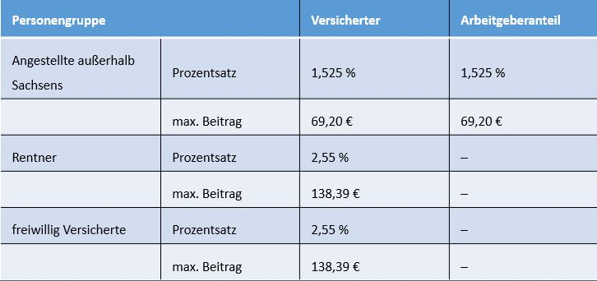
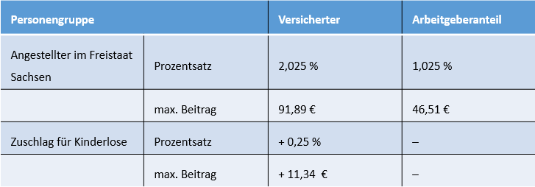
VII – Beitragsbemessungsgrenze
Die Beitragsbemessungsgrenze wird von 4.537,50 Euro monatlich im 2019 auf 4.687,50 Euro zum 01.01.2020 monatlich angehoben.
Die Beitragsbemessungsgrenze ist ein festgesetzter Euro-Betrag, aus dem maximal Pflegeversicherungsbeiträge zu entrichten sind. Liegt das Einkommen oberhalb der Beitragsbemessungsgrenze, werden aus dem übersteigenden Betrag keine Beiträge berechnet.
VIII – Leistungen
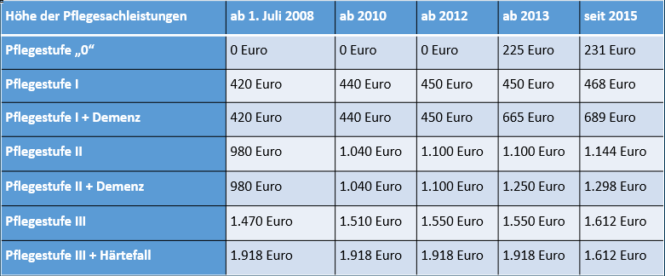

E N D E

